Το Χριστόψωμο της γιαγιάς Ελευθερίας…

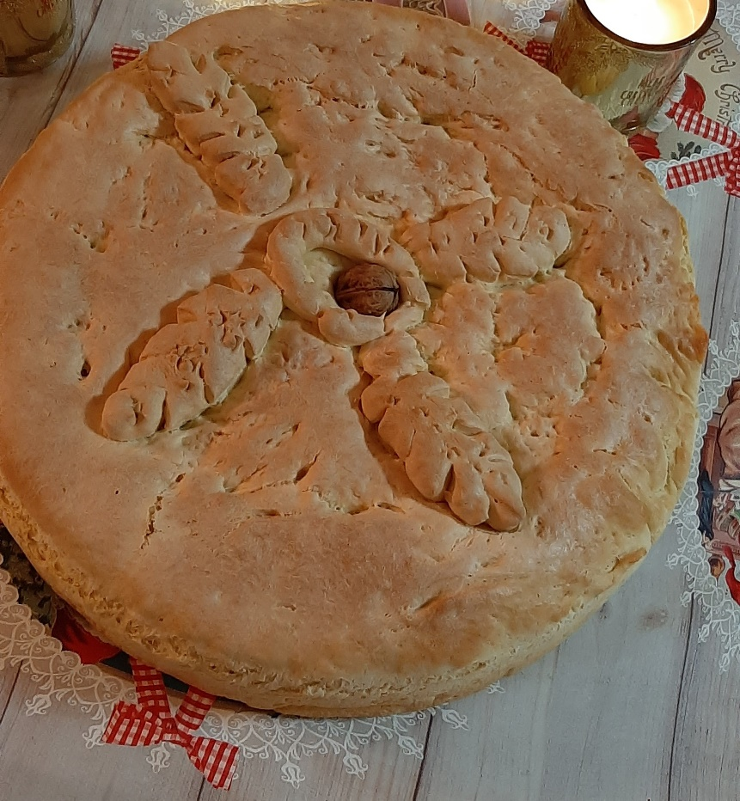

ΥΛΙΚΑ

50γρ. μαγιά

1 κουταλιά της σούπας αλάτι

500γρ. αλεύρι

1 κουταλιά της σούπας ζάχαρη

Νερό

Καρύδι

ΕΚΤΕΛΕΣΗ

Διαλύουμε τη μαγιά σε χλιαρό νερό, βάζουμε μια κουταλιά της σούπας αλάτι, μια κουταλιά της σούπας ζάχαρη και στη συνέχεια το αλεύρι.

Το βάζουμε σε μια λεκάνη και το αφήνουμε να φουσκώσει.

Ζεσταίνουμε λίγο νερό βάζουμε και μια κουταλιά της σούπας λάδι και το ζυμώνουμε περίπου για 20 λεπτά.

Αλείφουμε το ταψί με λίγο λάδι και βάζουμε μέσα το ζυμάρι.

Κρατάμε λίγο ζυμάρι για να φτιάξουμε από πάνω διάφορα σχέδια-το σταυρό- και στο κέντρο του χριστόψωμου βάζουμε και ένακαρύδι.

Το αφήνουμε να φουσκώσει.

Προθερμαίνουμε το φούρνο και το ψήνουμε για 1 ώρα και ένα τέταρτο.

Καλή επιτυχία…

*Η ιστορία του Χριστόψωμου*

Το Χριστόψωμο αποτελεί ένα από τα παλαιότερα έθιμα των Χριστουγέννων στην Ελλάδα. Η παράδοση μάλιστα, το θέλει να προέρχεται από τη Θράκη. Στη Θράκη λοιπόν την παραμονή των Χριστουγέννων η νοικοκυρά ζύμωνε το Χριστόψωμο με πολύ ευλάβεια και χρησιμοποιούσε μαγιά από ξερό βασιλικό. Στο επάνω μέρος του Χριστόψωμου, απαραιτήτως, ήταν χαραγμένος ο σταυρός και γύρω -γύρω υπήρχαν διακοσμητικά στολίδια από ζυμάρι. Μεταξύ των διακοσμητικών βρίσκονταν τα καρύδια, τα αμύγδαλα και οι σταφίδες, που συμβόλιζαν την καρποφορία. Μάλιστα, κατά το παρελθόν κυρίως, τα στολίδια που κοσμούσαν το Χριστόψωμο, μπορούσαν να υποδηλώνουν είτε την επαγγελματική ενασχόληση της οικογένειας, είτε τις προσωπικές αντιλήψεις των πιστών.

  Την ημέρα των Χριστουγέννων η παράδοση επιβάλλει συγκεκριμένο τυπικό για την κοπή και το μοίρασμα του Χριστόψωμου. Έτσι, ο νοικοκύρης του σπιτιού αφού το σταυρώσει, το κόβει με το μαχαίρι και το μοιράζει στους παρευρισκομένους, είτε αυτοί αποτελούν μέλη της οικογένειάς του, είτε είναι απλοί προσκεκλημένοι. Μάλιστα, αυτή η κίνηση θα μπορούσαμε να πούμε πως συμβολίζει τη Θεία Οικονομία, όπου ο Χριστός έδωσε απλόχερα τον άρτο της ζωής στην ανθρωπότητα. Επίσης, υποδηλώνει την ενότητα των μελών της Εκκλησίας και των λαών μεταξύ τους, όπως οι κόκκοι του σιταριού που ενώνονται και αποτελούν το ψωμί. Με τον ίδιο τρόπο όλη η ανθρωπότητα ενώνεται υπό τον Χριστό.

Η κοπή του Χριστόψωμου πραγματοποιείται είτε το βράδυ της παραμονής  των Χριστουγέννων, είτε το μεσημέρι ανήμερα των Χριστουγέννων.

ΑΡΑΜΠΑΤΖΗ ΝΕΦΕΛΗ